2026年物理实验绪论课作业

一、按有效数字规则计算并进行修约

- =
=
=

2. =
=

3.
解：
4. 应该改正为

5. =

二、求下列公式的不确定度：

1.
解：
2.
解：
3.
解：
4.
解：
5.
解：

三、
先计算测量平均值
计算标准差
检测是否有坏值

经检验，无坏值，计算A类不确定度
估计秒表的B类不确定度
计算不确定度
测量结果
四、
1.作图法
以t为自变量，L为因变量，作线性拟合直线：
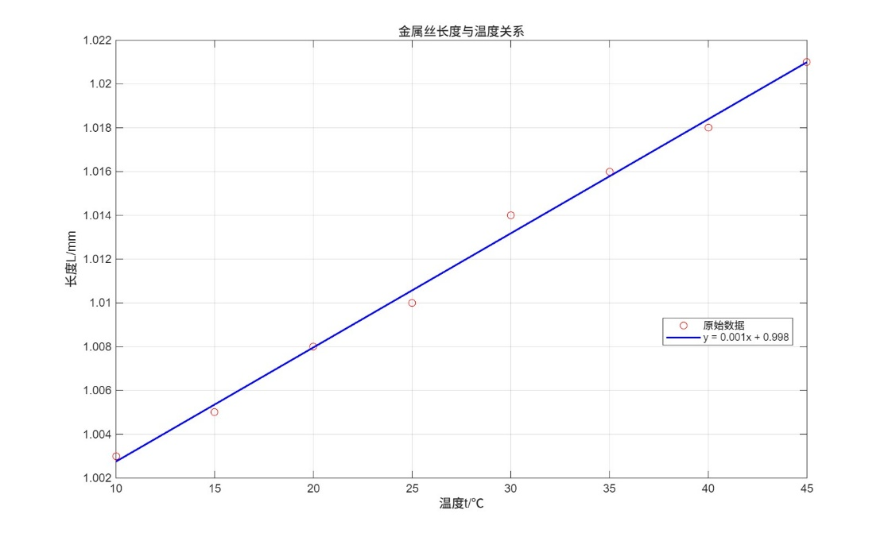
由图可知，函数关系为
其中
2.最小二乘法
设函数关系为
计算系数
故函数关系为

